MINI CAMP D’AUTOMNE

U9 – U11

Ouvert à tous les licenciés ERVB et tous les licenciés des clubs extérieurs

Camp de 3 jours : lundi 25, mardi 26 et mercredi 27 octobre 2021

RENSEIGNEMENTS ET INSCRIPTION

Freddy MASSÉ | 📱06.46.81.25.56 | @ : freddy.basket@orange.fr
Paul RENAULT | 📱06.06.64.27.29 | @ : paulrntjob@gmail.com
Willy JOUSSELIN | 📱06.98.25.07.93 | @ : wyjouss@yahoo.fr

PLANNING ET TARIFS

 | LUNDI 25/10 | MARDI 26/10 | MERCREDI 27/10
Matin  (10h-12h30) | Fondamentaux  basket | Tournoi | Concours  et tournois
(12h30 – 14h) | Repas
Après-midi  (14-17h) | Concours et tournois | Fondamentaux basket | Fête Halloween

Coût : Tarif unique de 35 €

Règlement par chèque à l'ordre de l’ERVB ou espèces
(Attestation sur demande pour prise en charge Comité d’entreprise, Conseil Départemental… Possibilité de régler en chèques vacances)

LE MERCREDI 27 OCTOBRE 2021

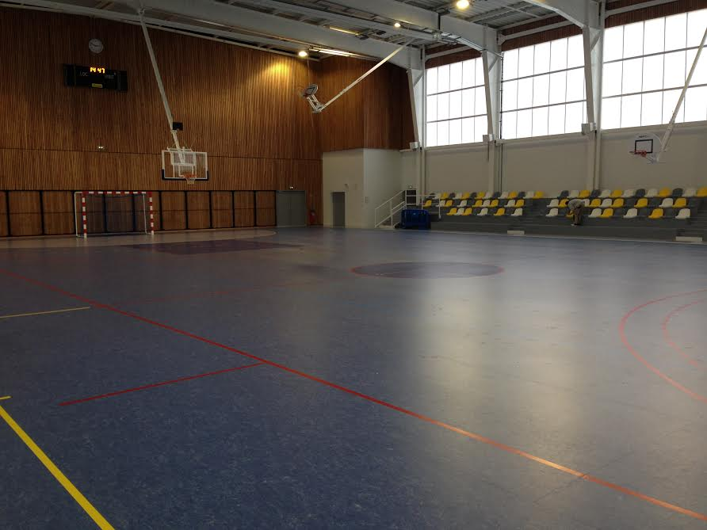
LIEU DU CAMP

Salle de la Vie à
Saint Gilles Croix de Vie.

Le stage se fait en externat.
Pense à amener ton Pique-nique !!!!

Autorisation parentale

Je soussigné(e) Monsieur, Madame …………………………………… père, mère,
tuteur de ……………………………………………… autorise mon enfant à participer au Mini Camp d’Automne organisé par l’Etoile-Riez-Vie-Basket :

- J’autorise les animateurs de l’ERVB à prendre toutes décisions urgentes quant à la bonne santé de mon enfant.
- Je dégage la responsabilité des dirigeants de l’ERVB en cas de non-respect du règlement par mon enfant. Je prends note que mon enfant peut être renvoyé en cas de non-respect du règlement et que ce renvoi ne pourra donner lieu à aucune compensation financière.
- Les absences pour maladies justifiées par un certificat médical seront remboursées partiellement, avec une retenue de 5€ par jour d’absence pour tenir compte des frais fixes engagés.
- Je prends note que ERVB décline toute responsabilité en cas de perte ou de vol.

Fait à …………………………………… Le………/……/ 2021

Signature :

Renseignements participant au camp

Nom :………………………………………… Prénom :………………………………………………
Date de naissance :………/………/…………
Adresse :……………………………………………………………………………………………………
CP :…………………………… Ville :……………………………………………………………………
Adresse mail :…………………………………………………………………………………………… 📱 Port :……………………………………

Règlement et inscription à retourner à vos entraineurs « club » ou par la Poste à : Freddy Massé -
47 bis rue de l’Atlantique – 85 220 Saint-Maixent-Sur-Vie
pour le mercredi 20 octobre
au plus tard.

